Passo a Passo para instalação no Windows 8. 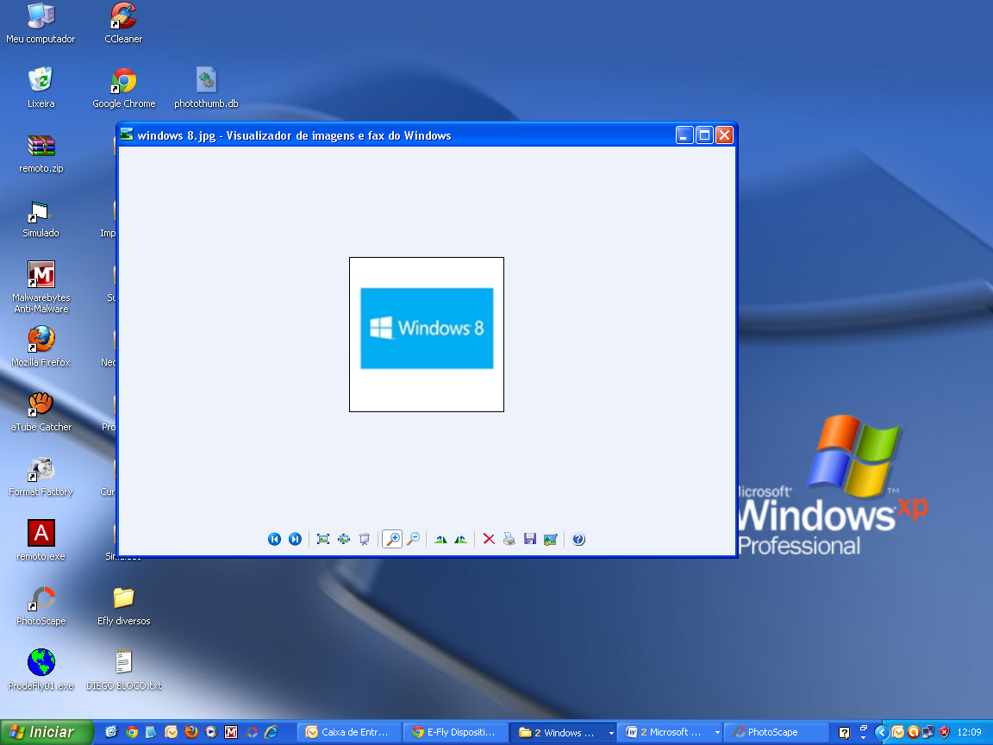

1º Passo (desabilitando o controle de contas).

Vá para o painel de controle
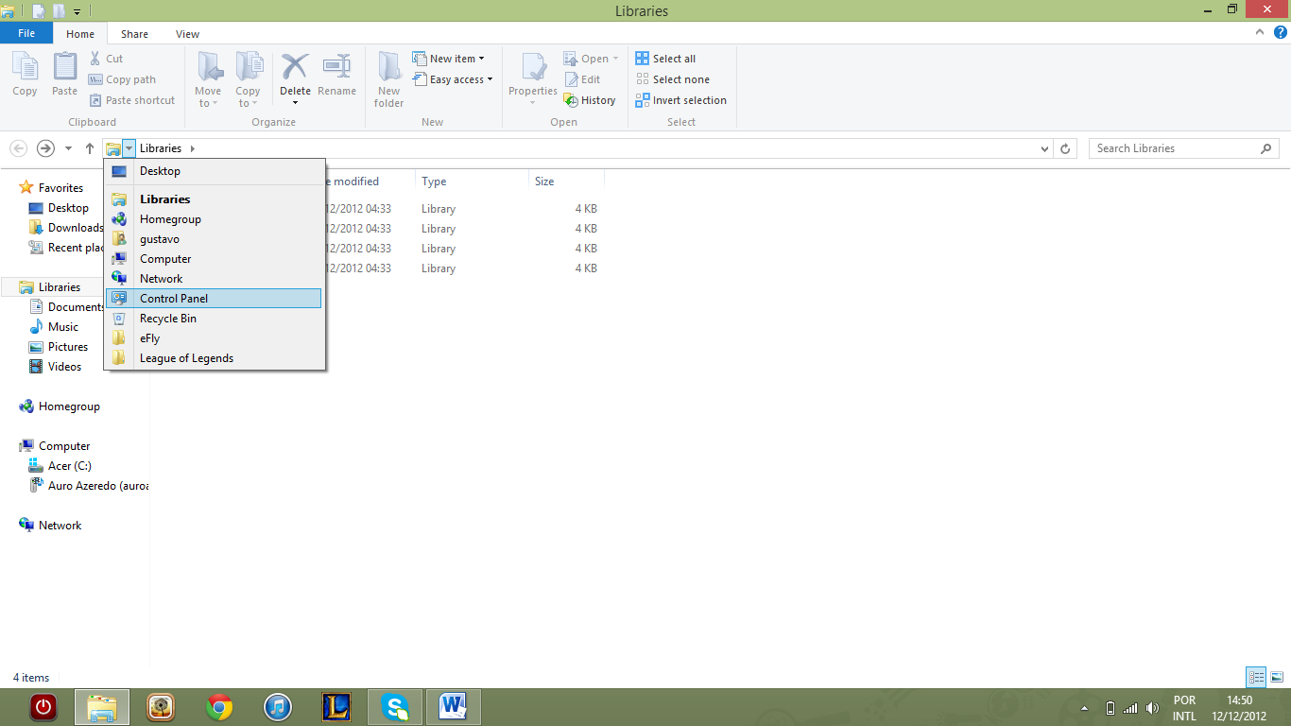
Depois em User Accounts and Family Safety
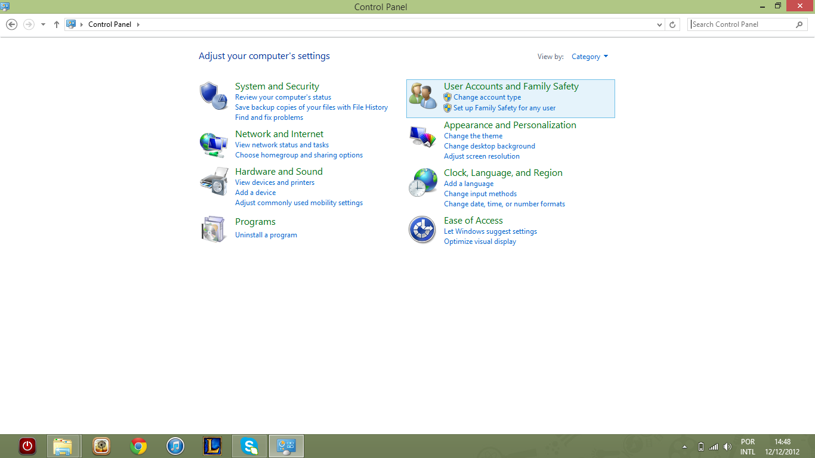

User Acconunts
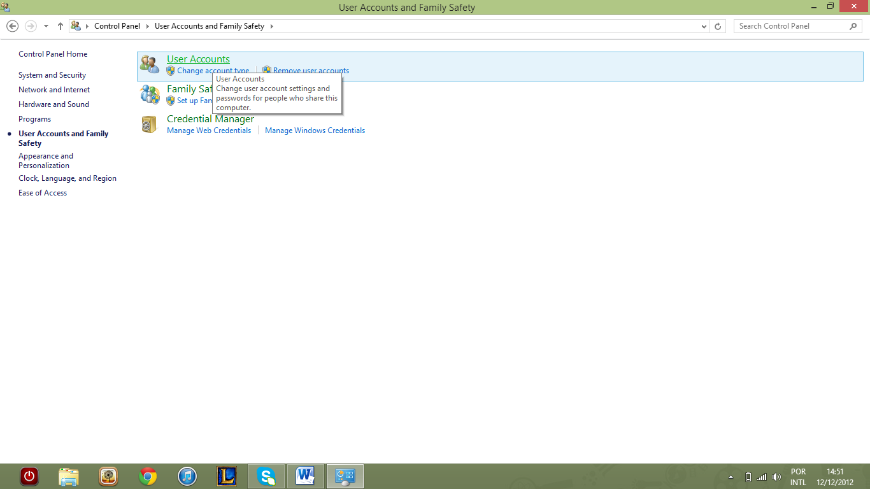
Change User Account Control setting
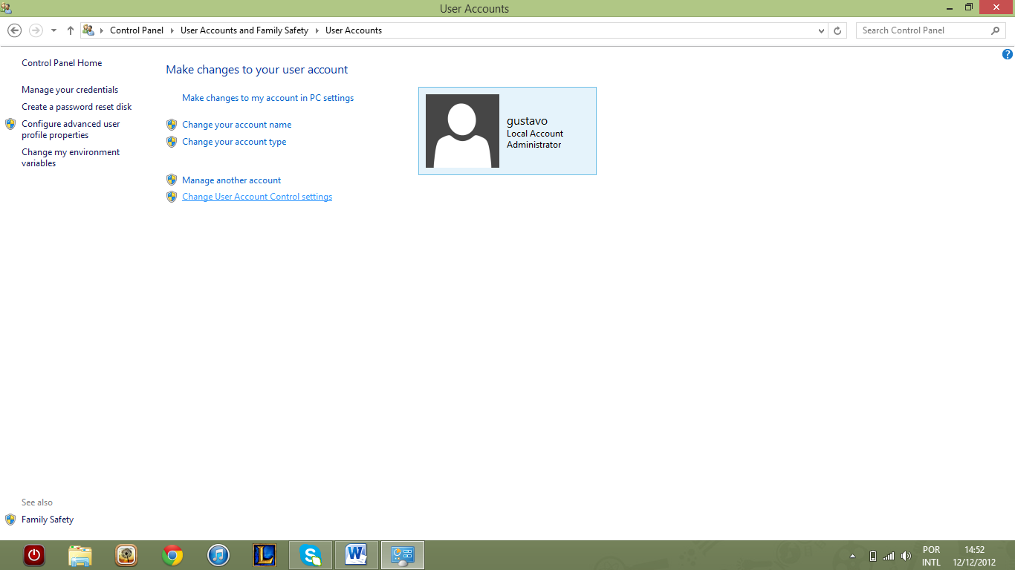

Jogue a barrinha la em baixo “Nunca notificar” ou “Never Notify”
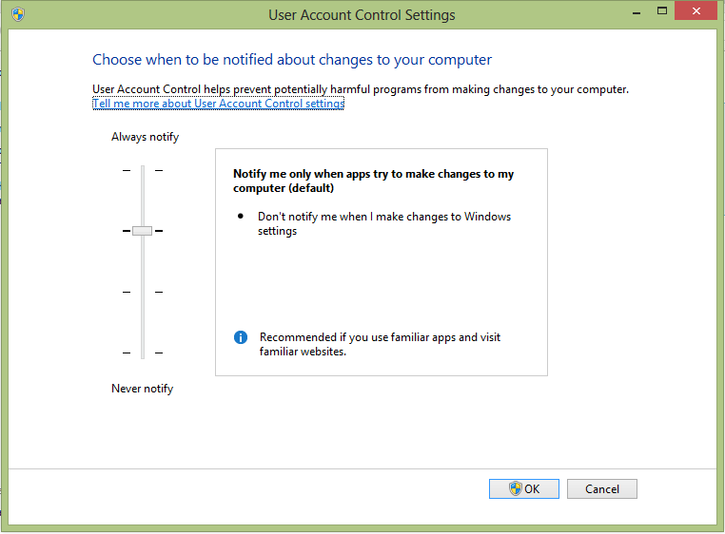
- Reinicie o computador.

2º Passo (Instalando o E-Fly)
- Vá em Computer
- Dois cliques na Unidade de CD / DVD
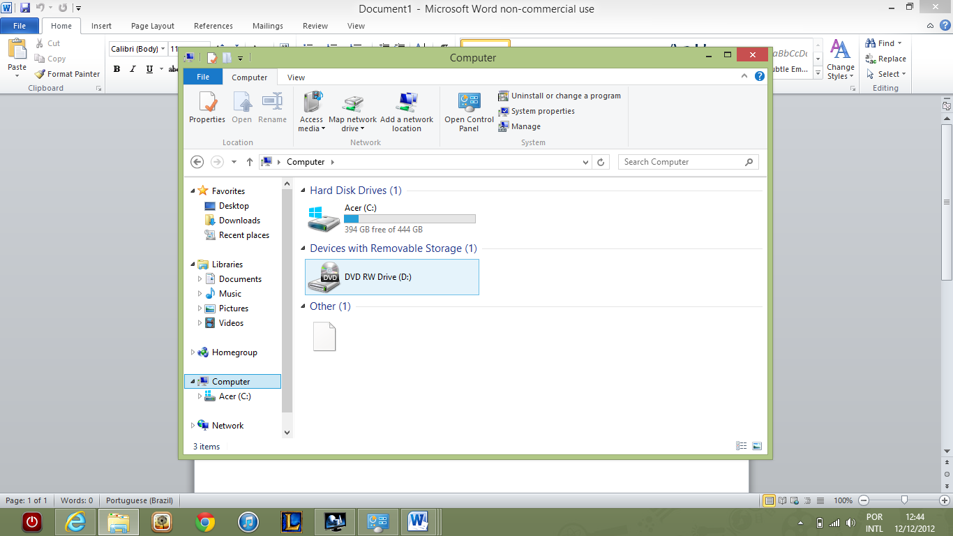
- com o Botão direito do mouse no arquivo INSTALAR ou Instalar.exe, e clique em Propriedades.
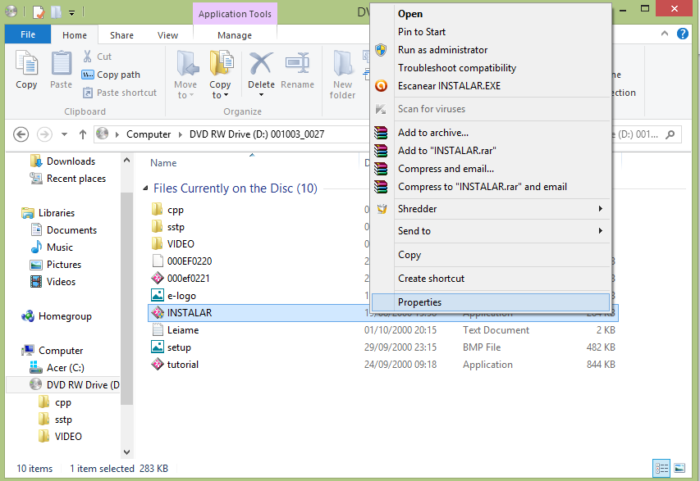
- Escolha a ABA compatibilidade.
Na area de compatibilidade marque a caixinha e escolha a opção Windows XP (Service Pack 3) e selecione: Executar este programa como Administardor. Depois clique em Aplicar > Ok:

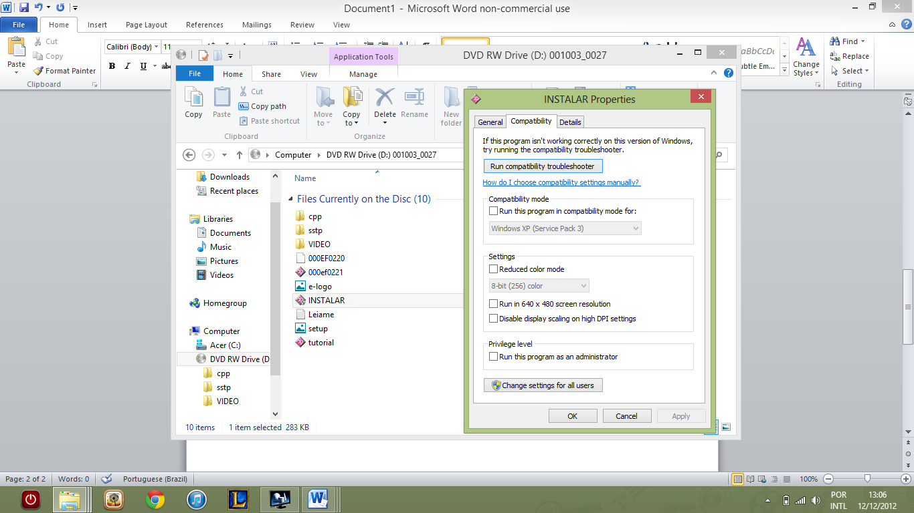
- Clique em INSTALAR ou Instalar.exe
- Vai abrir uma tela preta TO FLY, escolha a opção INSTALAR.
- Clicando na opção instalar, vai clicando em avançar até chegar uma tela chamada “Quick time”.
- Chegando nessa tela escolha a opção “DISAGREE” e vai fechar tudo novamente.
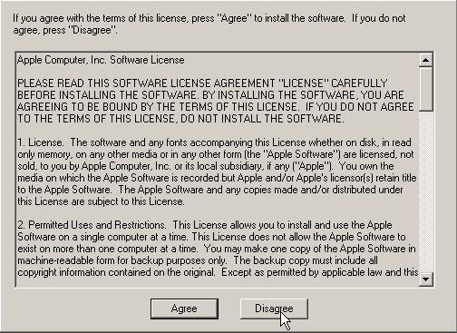3º Passo (instalando o QUICK TIME “QT2”).

- Entra novamente na Unidade de CD / DVD, localiza uma pasta chamada “VIDEO” de dois cliques nela.
- Vai ter duas pastas “IV5 E QT2”, de dois cliques na pasta QT2.
- Entrando na pasta QT2, vai ter um arquivo chamado QT2 ou QT2.exe
- Clique com botão direito em cima deste arquivo e clique em Propriedades.
- Escolha a ABA Compatibilidade.
- Na area de compatibilidade marque a caixinha e escolha a opção “Windows XP (SP3)” e escolha: Executar este programa como Administardor. Depois clique em Aplicar > Ok:
- Obs.: Mesmo procedimento feito no INSTALAR.
- Volte na pasta que tem o execultavel QT2 e clique duas vezes no mesmo.
- Vai abrir a tela do QUICK TIME, clique em AGREE, INSTALL, SKIP, YES, INSTALL, EXIT, YES e pode fechar tudo.
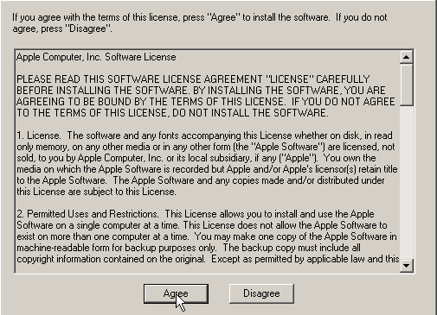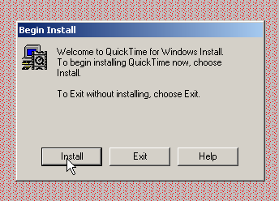
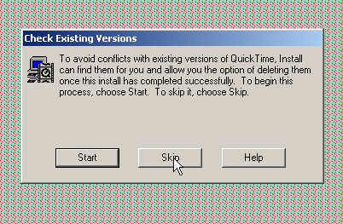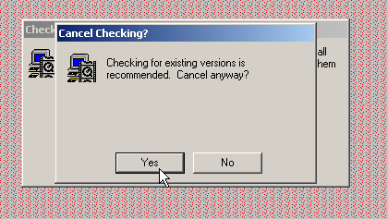
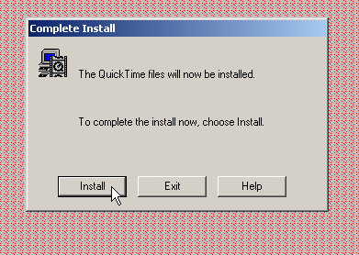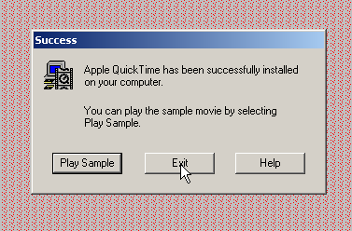
Caso aconteça de entrar no treinamento eletrônico e der este erro.

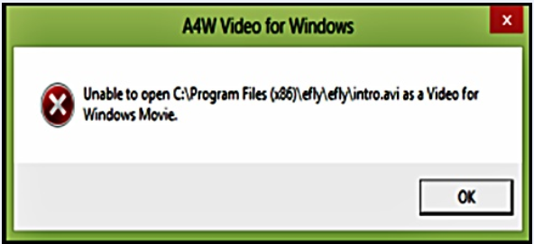
Siga o 4º Passo
4º passo (Arrumando erro).

-Na parsta do E-fly que se encontra no Desktop
-Vai ter um arquivo chamado e-Fly – Treinamento Eletronico
-Clique com botão direito em cima deste arquivo e clique em Propriedades.
-Escolha a ABA Compatibilidade.
-Na area de compatibilidade marque a caixinha e escolha a opção “Windows XP (SP3)” e escolha: -Executar este programa como Administardor. Depois clique em Aplicar > Ok
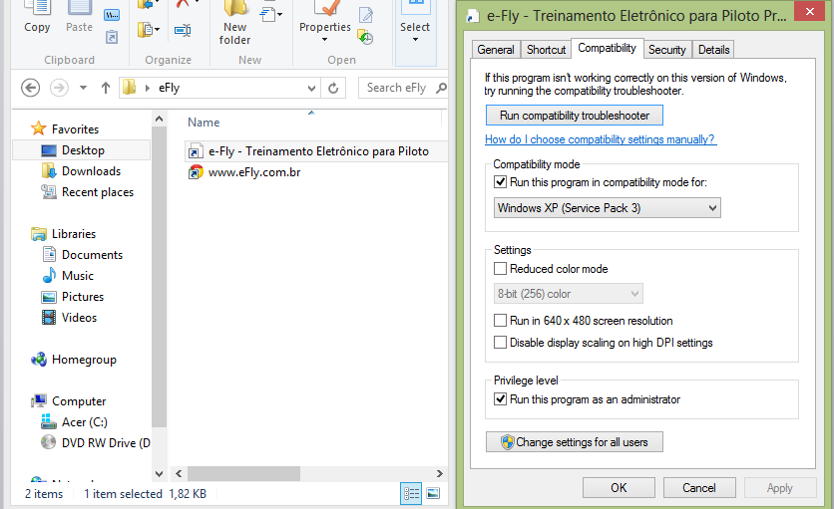
E está Pronto para estudar

Estudando o curso do e-FLY

- Na area de trabalho (desktop) vai ter uma pasta chamada eFly.
- Abrindo ela, excluir um arquivo chamado Registro do produto, porque mudou a estrutura de registro.
- Abrindo ela é só dar dois clicar em Treinamento eletrônico para Piloto Privado.
- Em seguida vai ter uma mensagem é só clicar em “OK”.
- Vai aparecer uma outra que o senhor tem que clicar em “CONTINUE”
- Vai abrir a tela do programa do e-FLY, clique no Avião.
- E vai ter o hangar é só clicar em qual matéria que o CD esta dentro do computador e começar os estudos.

No caso de duvida favor enviar email para:

suporte@efly.com.br
sergio@efly.com.br
diego@efly.com.br

Informações para contato
Horário de Atendimento
2ª à 6ª-feira, 9h às 18h - (horário de Brasília)
Telefone: (11)5032-2791
Celular: (11)7003-6979 ou (11) 7774-6639

